Návod sestavení podvozků GP200 rozvoru 2500 mm 1:120 TT
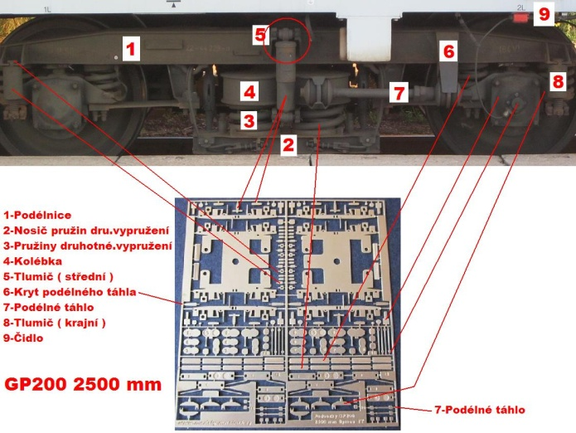
Připravíme si hlavní dílky, kostru podvozku a masky - podélnice. Kostru ohneme dle připravených rysek a připevníme na ni masky. Složíme dílky dle číselného označení na sebe v daném pořadí "1-2-3" nosič pružin druhotného vypružení, kde dílek "1" je ten úplně spodní. Ohneme dvě pružiny druhotného vypružení- dílky "4" a připevníme je na dílek "3". Složíme dílky dle číselného označení na sebe v daném pořadí "5-6-7-8-9." kolébku. Kde dílek "5" bude ten spodní. U dílku "5" ohneme držáček podélného táhla.
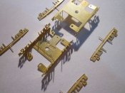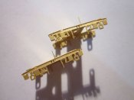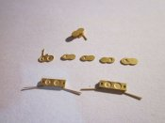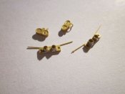
Sestavený komplet dílků "1-9." vložíme pod podélník přes závěs nosiče pružin a ze spodní strany zaletujeme. Provlékneme do ok nouzové závěsy nosiče. ( Vedou z dílku "1" ). Ohneme např. přes jehlový pilník 4 pružiny prvotního vypružení na každou stranu podvozku, stačí do tvaru "C" a připevníme je na daná místa. Ohneme tlumič svislého vypružení a připevníme ho na střed podélnice. Tlumič je složen ze dvou dílků, ty vrstvíme na sebe. Podélné táhlo ( s pryžovým uložením ), připevníme do připraveného oka "na dílku 5" a na druhém konci na pružinu a pod kryt táhla - pro který je v podélníku připraven drobný otvor pro jeho uložení. Připravíme si dílky kryty ložisek a krajní tlumiče - viz druhá fotografie níže. A postupně je vrstvíme na sebe v daném číselném pořadí. Kryty ložisek ještě opatříme snímači skluzu a dozdobíme je krytem snímačů.
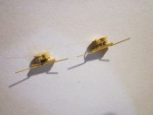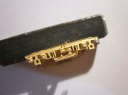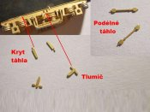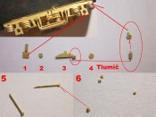
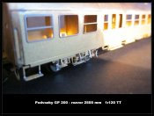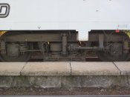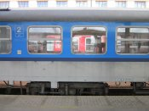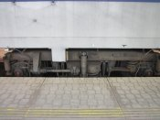
Stavba podvozků není nijak náročná. Jelikož je podvozek kovový, máme zároveň vyřešen i případný přívod proudu z kolejí do vozu. Každý podvozek bude sbírat jeden pól. Pro vodič je v podvozku v horní části připraven malý otvor. Výřez podvozku směřujeme směrem ke konci vozu. Tím vzniká velký prostor pro kinematiku krátkého spřáhla. Při použití plastového rámu můžeme podvozky uchytit libovolným šroubem M2. Při použití kovového podvozku a zároveň pokud má vůz sbírat proud je dobré použít plastové šrouby M2, ty máme v nabídce.

Děkujeme Vám za zakoupení tohoto výrobku a přejeme příjemnou stavbu. Více najdete na www.modely-masinek.cz

